M01 · Handoff de hallazgos para Jira / Kabeli
Corte de validación funcional y UX · Android · 02 de septiembre de 2026
Objetivo | Consolidar los hallazgos y observaciones con evidencia suficiente para remediación y creación de tickets Jira. Los casos que cumplen se mantienen únicamente en la matriz adjunta.
Fuente rectora | Walvy_M1_Matriz_Trazabilidad_Cliente_v2.6. Los IDs canónicos se mantienen sin reinterpretación.
Ejecución principal | Walvy/JR · Samsung Galaxy S23 · pruebas realizadas durante el 02-sep-2026.
Evidencia complementaria | Victoria · Android · videos 29-ago-2026; Andrea · Samsung Z Flip 7 · Android 16 · revisión 02-sep-2026.
Criterio de evidencia | Se prioriza la ejecución JR cuando acredita el mismo comportamiento; Victoria/Andrea se usan como corroboración o como fuente independiente cuando agregan cobertura real.

Este documento no reproduce la metodología interna de QA. Presenta únicamente resultados observables, su relación con la matriz, evidencia y solicitud de remediación/validación.

1. Resumen de ítems para Jira
ID | Tipo | Prioridad | Relación | Estado
M01-JIRA-001 | Bug | Media | M1-V24 | Confirmado
M01-JIRA-002 | Bug | Alta | M1-V47 / V60 | Confirmado
M01-JIRA-003 | Bug / Config | Media | M1-V16 | Confirmado
M01-JIRA-004 | Bug UI | Media | V08 / V09 / V24 | Confirmado
M01-JIRA-005 | UX / Copy | Baja | M1-V27 | Confirmado
M01-JIRA-006 | UX / Copy | Baja | V13 / V16 | Confirmado
M01-TECH-001 | Tarea técnica | Alta | M1-V40 / RGL-010 | Solicitud técnica

Los ítems M01-JIRA-004 a M01-JIRA-006 corresponden a defectos/ajustes de presentación o contenido y no cambian por sí solos el resultado funcional de las variantes relacionadas. La matriz adjunta conserva esa separación.
M01-JIRA-001 · Guardar y continuar se habilita con datos incompletos en primer ingreso
Tipo | Bug | Prioridad sugerida | Media
Relación | M1-V24 · M1-HU-008 CA2 · M1-RN-ACC-017 | Estado de evidencia | Confirmado

Resultado observado: Con los tres campos vacíos, “Guardar y continuar” aparece deshabilitado. Al ingresar únicamente la letra “J” en Nombre, dejando Apellido y Alias vacíos, el CTA se habilita.
Comportamiento esperado: La matriz establece que al completar nombre, apellido y alias válidos se habilita “Guardar y continuar”. La omisión/postergación debe permanecer como una ruta separada.
Pasos de reproducción:
- Llegar a “Ingresa tus datos” después de verificar la cuenta.
- Dejar Nombre, Apellido y Alias vacíos y observar el CTA.
- Ingresar únicamente “J” en Nombre.
- Verificar que el CTA queda habilitado aunque Apellido y Alias permanecen vacíos.
Impacto: Permite utilizar la acción de guardado con un perfil parcialmente completado, generando un estado distinto al criterio de completitud definido.
Solicitud de cierre: Mantener el CTA deshabilitado mientras cualquiera de los tres campos requeridos esté vacío o inválido; validar la misma regla al persistir. Mantener “Guardar y salir/Omitir” como alternativa explícita.
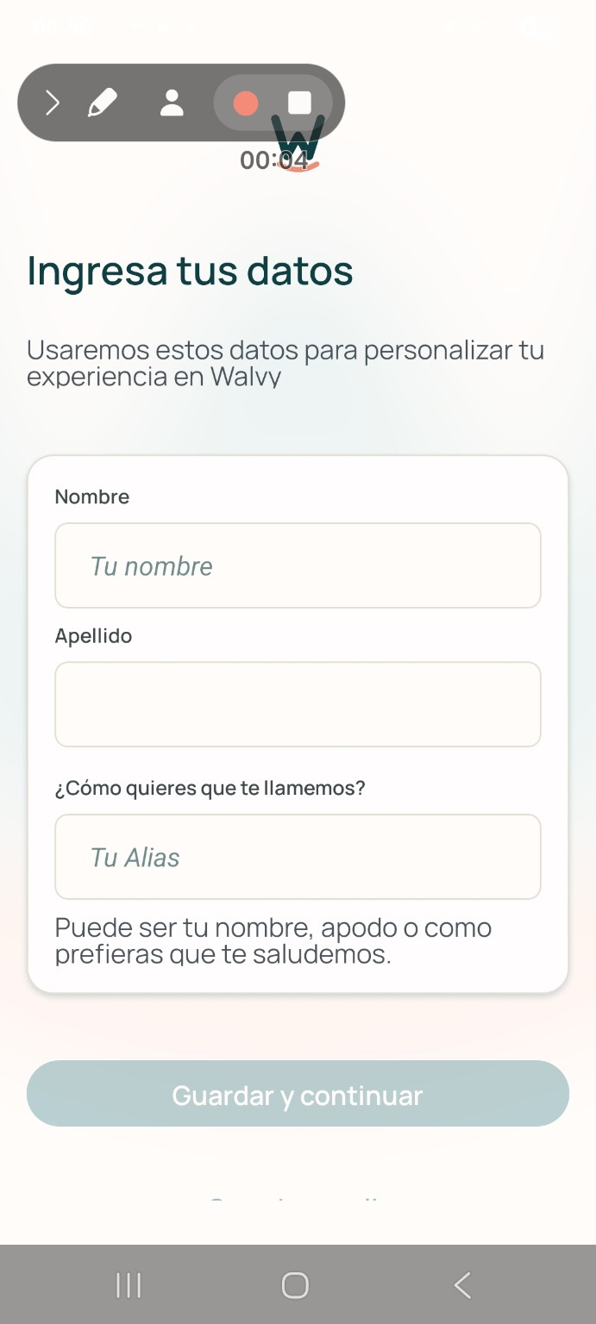 | 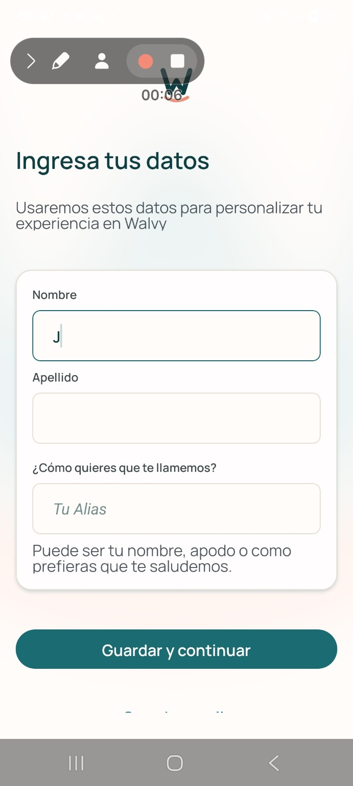
PRE · campos vacíos · CTA deshabilitado | POST · sólo “J” en Nombre · CTA habilitado

Evidencia: EV01, EV02 y clip EV03.
M01-JIRA-002 · Pérdida de documentos al retomar análisis después de fallo recuperable
Tipo | Bug | Prioridad sugerida | Alta
Relación | M1-V47 · M1-V60 · M01-RGL-008 · M01-RGL-014 | Estado de evidencia | Confirmado

Resultado observado: La secuencia parte con 5/15 documentos visibles. El usuario sale mediante la ruta segura mientras el análisis continúa, reingresa, recibe “No pudimos cargar la información”, pulsa “Reintentar” y la revisión posterior muestra 1/15. La UI no informa el destino/estado de los otros documentos.
Comportamiento esperado: La salida durante análisis y un fallo recuperable deben conservar el conjunto documental, checkpoint y correlación del job. Si un documento cambia a un estado no utilizable, esa transición debe quedar identificada y explicada.
Pasos de reproducción:
- Cargar varios documentos hasta observar 5/15.
- Iniciar análisis y usar la salida segura mientras el job está en progreso.
- Reingresar a Walvy.
- Ante el error recuperable, pulsar “Reintentar”.
- Comparar el conjunto visible antes y después de la retoma.
Impacto: Riesgo de pérdida silenciosa de evidencia financiera y de construir suficiencia/diagnóstico sobre un conjunto diferente al que el usuario cargó.
Solicitud de cierre: Conservar document_ids/estados y job/correlation_id durante salida, error y retry. El POST debe contener el mismo conjunto PRE o una transición individual explicada por documento. “Reintentar” debe mantener la correlación con el intento original sin pérdidas o duplicados.
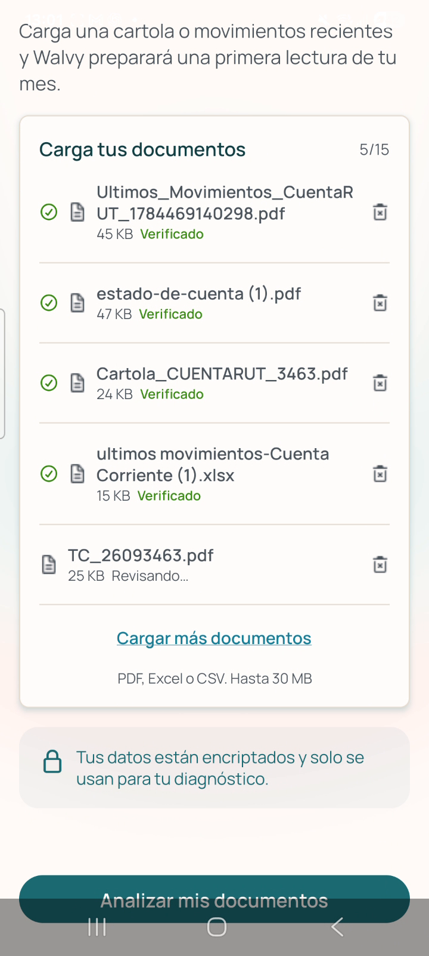 | 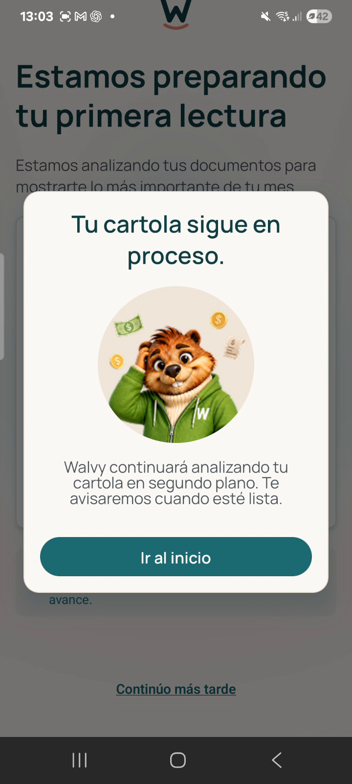
1 · PRE · 5/15 | 2 · salida segura / background
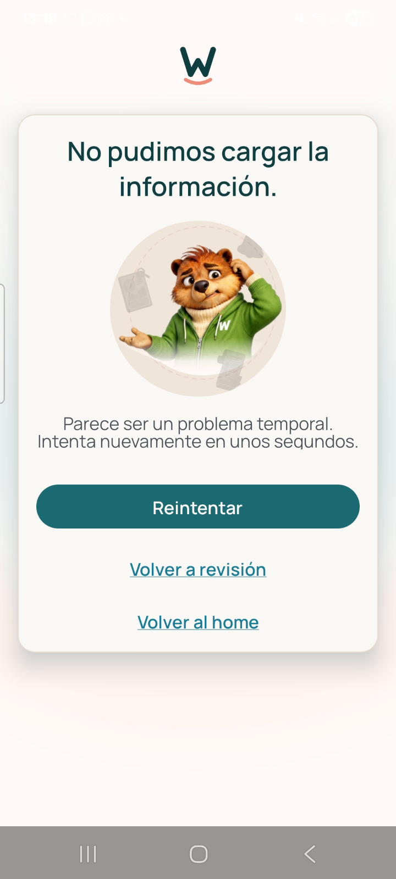 | 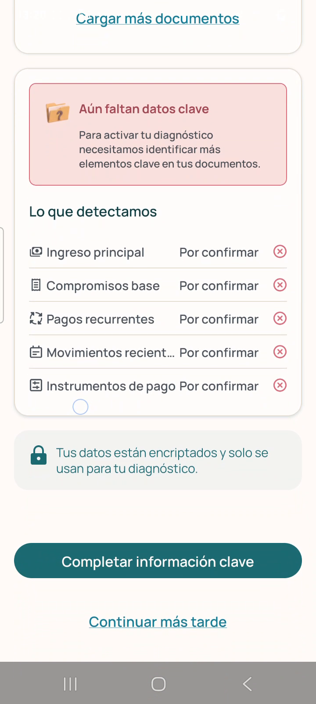
3 · fallo recuperable / Reintentar | 4 · POST · 1/15

Evidencia: EV04–EV07 y clips EV08–EV11.
M01-JIRA-003 · Correo OTP comunica 15 minutos frente al baseline de 10 minutos
Tipo | Bug / Configuración | Prioridad sugerida | Media
Relación | M1-V16 · M1-DP-010 / AX-M1-001 | Estado de evidencia | Confirmado en copy; TTL backend por confirmar

Resultado observado: El correo de verificación recibido por el usuario informa “Expira en 15 minutos”.
Comportamiento esperado: El baseline aprobado para el OTP de verificación establece TTL de 10 minutos. El texto visible, la configuración efectiva y el comportamiento del backend deben ser coherentes.
Impacto: La divergencia puede comunicar una ventana distinta a la efectiva o reflejar un TTL superior al aprobado.
Solicitud de cierre: Confirmar el TTL efectivo del build. Alinear correo/app/configuración con 10 minutos o presentar un cambio formal aprobado. Revalidar single-use e invalidación del código anterior al reenviar.
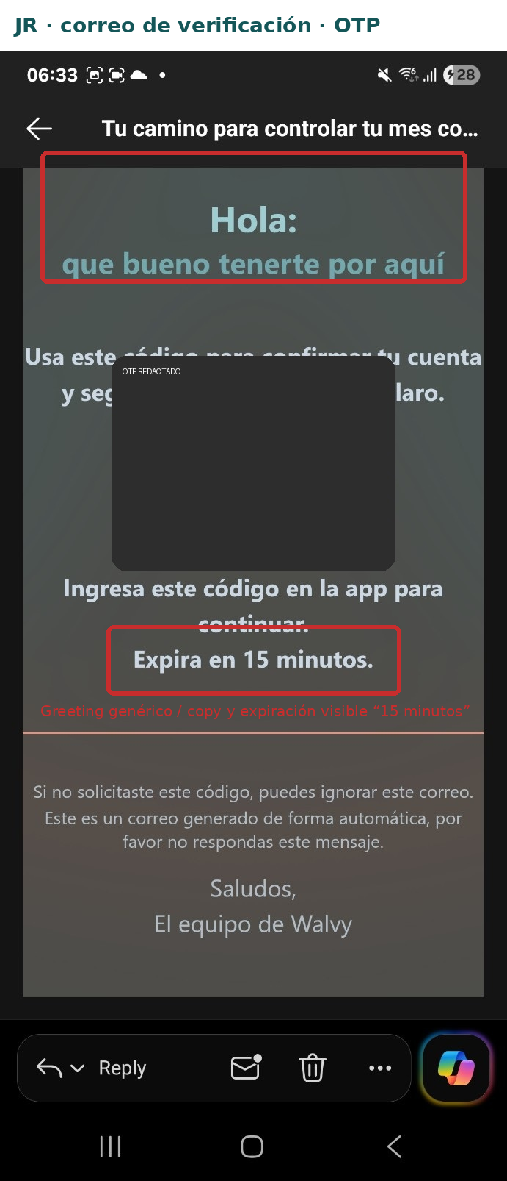
EV12 · correo de verificación con OTP redaccionado. La misma evidencia soporta el ajuste de copy M01-JIRA-006.
M01-JIRA-004 · Recorte de descendentes en textos de registro y primer ingreso
Tipo | Bug UI | Prioridad sugerida | Media
Relación | M1-V08 / M1-V09 / M1-V24 · representación visual | Estado de evidencia | Confirmado

Resultado observado: Se observan descendentes recortadas en palabras como “lugar”, “experiencia”, “Walvy” y “prefieras”. La condición se observa en la ejecución JR y en la revisión de Victoria; Andrea la corrobora en Samsung Z Flip 7 con Android 16.
Comportamiento esperado: Los textos deben renderizarse completos, sin clipping de glifos, en los viewports soportados.
Impacto: Defecto visual transversal que afecta legibilidad y calidad percibida en varias pantallas del onboarding/registro.
Solicitud de cierre: Ajustar line-height/altura de contenedores/estilos tipográficos y ejecutar regresión al menos en Galaxy S23 y Z Flip 7/Android 16, incluyendo textos de dos líneas.
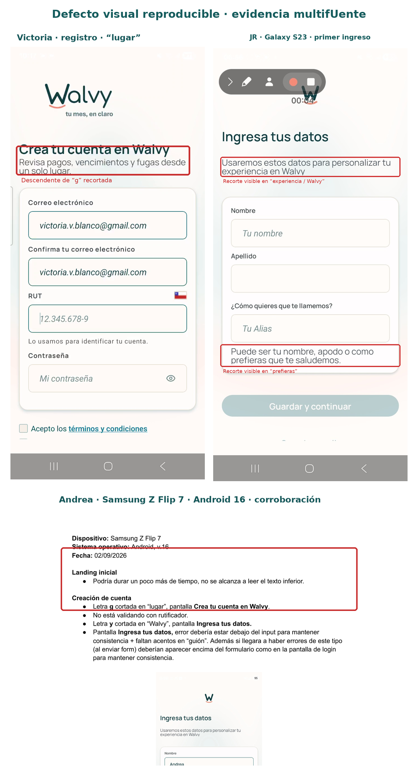
EV13 · evidencia JR + Victoria y corroboración Andrea. Los frames completos EV13A–EV13C quedan adjuntos.
M01-JIRA-005 · Eliminar repetición de “lo importante de tu mes” en primera lámina del carrusel
Tipo | Ajuste UX / Copy | Prioridad sugerida | Baja
Relación | M1-V27 · copy de onboarding | Estado de evidencia | Confirmado

Resultado observado: La primera lámina contiene “Reunimos lo importante de tu mes…” y, en el bloque inferior, “En pocos pasos verás lo importante de tu mes…”. La misma idea se repite dentro de la misma pantalla.
Comportamiento esperado: Aplicar el copy corregido/acordado con Producto sin redundancia entre los dos bloques.
Solicitud de cierre: Actualizar el copy y revisar el resto del carrusel para mantener consistencia editorial. Este ajuste no cambia el resultado funcional de M1-V27.
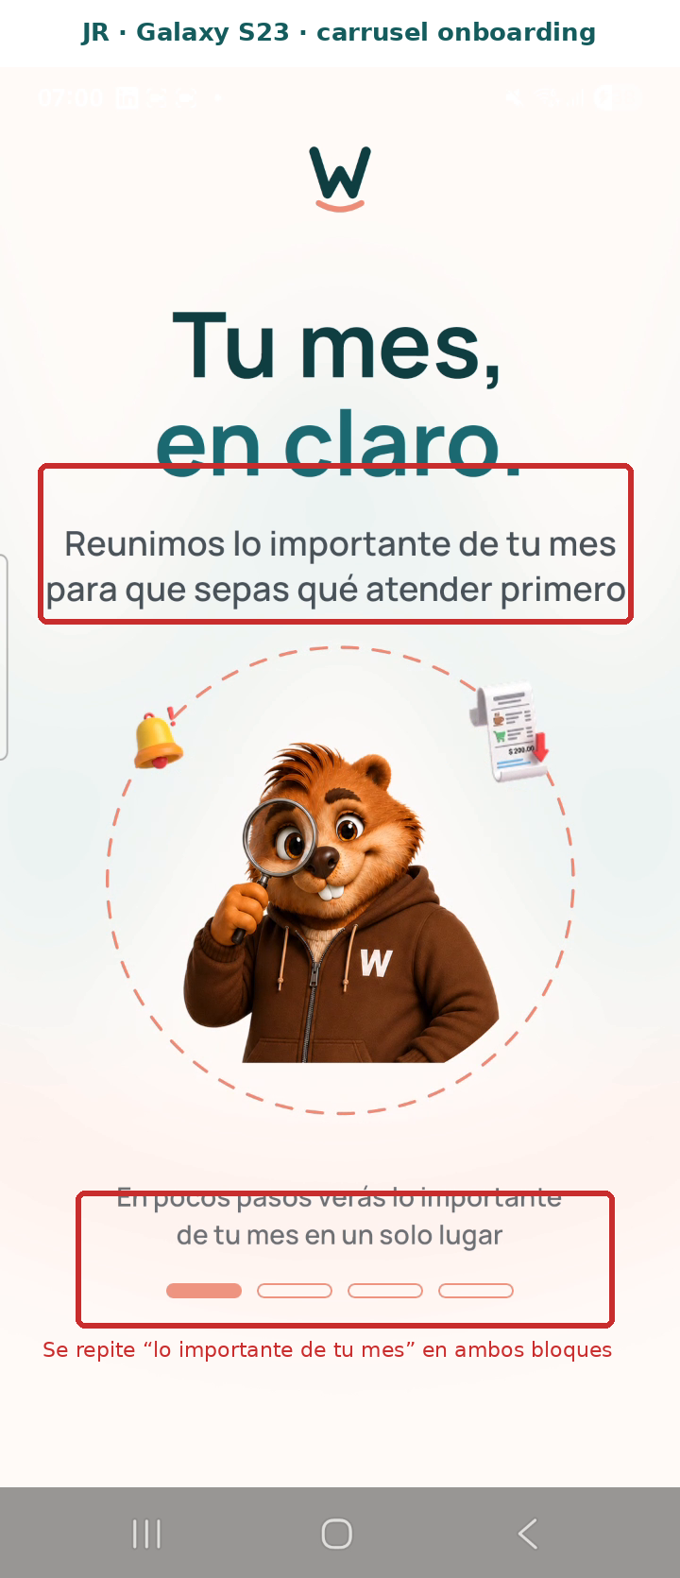
EV14 · frame de la ejecución JR en Samsung Galaxy S23.
M01-JIRA-006 · Revisar estructura y saludo del correo de verificación
Tipo | Ajuste UX / Copy | Prioridad sugerida | Baja
Relación | M1-V13 / M1-V16 · correo OTP | Estado de evidencia | Confirmado

Resultado observado: El correo muestra “Hola:” seguido de “que bueno tenerte por aquí”, sin identificación del usuario y con redacción que requiere ajuste editorial.
Comportamiento esperado: Definir un saludo neutral o personalizado y un copy final consistente con la identidad Walvy, sin depender de datos que aún no estén disponibles en esa etapa.
Solicitud de cierre: Producto/Kabeli deben acordar el copy final y corregir estructura, puntuación y acentuación. Evidencia: EV12.
2. Solicitud técnica · elegibilidad documental antes de Kread
M01-TECH-001 · Esta solicitud no declara un FAIL de M1-V40 en este corte. Se requiere para cerrar el contrato de prevalidación y evitar consumo innecesario de Kread con documentos no elegibles.

Caso de referencia: `omni-manual.PDF` es un PDF técnicamente válido cuyo contenido corresponde a un manual de producto y no a una cartola/documento financiero. Andrea reporta que quedó procesando. La reproducción JR con tiempo/estado final se realizará en el siguiente corte.
Condición requerida: Kread es un servicio SaaS con consumo/límites. Walvy requiere confirmar que sólo se invoca después de superar los controles previos de admisión y elegibilidad aplicables; un archivo claramente no elegible no debe utilizar una llamada al servicio únicamente para determinar que no corresponde.
Confirmaciones solicitadas: Detallar controles PRE-Kread (extensión, MIME real, tamaño, seguridad, estructura y/o tipo documental); indicar si el fixture de referencia invoca Kread; identificar el componente que decide no usable/no procesable/no corresponde; documentar estado/código, timeout y retry; confirmar que el archivo no participa de suficiencia/diagnóstico; aportar evidencia sanitizada de request/job/status.
Resultado UX esperado: Cuando un documento no puede utilizarse, la interfaz debe informar la causa y permitir reemplazarlo o cargar otra evidencia conforme M1-V40 / M01-RGL-010.
3. Observaciones que no se elevan a incumplimiento en este corte
Notificación de término · M1-V46: La UI ofrece aviso y al salir promete notificar, pero la ejecución JR terminó posteriormente en el fallo M1-V47. Se requiere repetir con un job exitoso antes de concluir incumplimiento.
Nitidez de assets · M1-V27: Se percibe menor nitidez en algunas ilustraciones del carrusel. Un frame de video no permite aislar asset fuente, escalamiento o compresión; se requiere comparativo controlado.
Refresh biométrico · M1-V26: Tras enrolar huella con Walvy ya abierta, la pantalla no se actualizó hasta reingresar; luego activación y login biométrico funcionaron. La matriz no exige hot-refresh.
Consistencia de mensajes de error: Andrea reporta diferencias de ubicación entre errores de formato y de envío. No se identificó un criterio canónico que fije posición exacta; contrastar con Figma/copy congelado antes de abrir bug funcional.
Tiempo de lectura de la landing: Andrea percibe poco tiempo para leer el texto inferior. Walvy no definió un tiempo de autoplay; tratar como observación de usabilidad si Producto decide un objetivo.
Espaciado de “¡Listo!” / Acceso rápido: Victoria propone reducir espacio vertical para mostrar más contenido. Se mantiene como mejora UX.
Sugerencias de dominios de correo: Victoria propone sugerir Gmail/Hotmail/Yahoo/Outlook al escribir @. Es una mejora de conveniencia, no un requisito vigente.
Completar información clave · M1-V51: Capacidad reconocida como deuda técnica pendiente. Revalidar M01-RGL-011 cuando exista implementación.
4. Pruebas pendientes para el siguiente corte
- M1-V21 · código inválido en recuperación: Andrea reporta que el código no puede editarse después del error. Reproducir en una cuenta controlada antes de cambiar la clasificación de la variante.
- M1-V40 · PDF no financiero: Reproducir con `omni-manual.PDF`, registrar tiempo/estado final y correlacionar con M01-TECH-001 para confirmar si existe invocación a Kread.
- Validación de RUT: No usar “rutificador” como requisito. Probar un RUT sintácticamente válido con dígito verificador incorrecto y confirmar la validación efectiva.
- Indicador de procesamiento: Verificar en video temporal si los puntos/feedback de “Leyendo movimientos” están animados o permanecen estáticos.
- Notificación de término exitoso: Repetir M1-V46 con job que finalice correctamente.
- CSV: Ejecutar carga con fixture CSV válido.
- Deduplicación persistente post-M01: Probar el mismo contenido, idealmente renombrado, cuando exista carga documental en M04/M05/M06.
- QA visual de assets: Comparar PNG/Figma original versus render nativo antes de convertir la observación de nitidez en bug.
5. Adjuntos de este corte
La matriz `02_MATRIZ_VALIDACION_M01_WALVY_2026-09-02_v1.0.xlsx` conserva los 60 IDs canónicos y el resultado Walvy de cada variante. `04_INDICE_EVIDENCIAS.xlsx` relaciona cada evidencia incluida con su fuente primaria y el ticket/tema que acredita. La carpeta `03_EVIDENCIAS` contiene únicamente los prints y clips necesarios para los ítems de este handoff.
Los reportes internos de QA, conversaciones de trabajo, fuentes rectoras y material de reconstrucción no forman parte de este paquete externo para Kabeli/Jira.

